**各地区 设施信息：各项游乐设施的身高/年龄限制、安全须知、排队时间的官方查询方式**

## 回答

各地区迪士尼乐园的游乐设施信息，包括身高/年龄限制、安全须知和排队时间的官方查询方式如下：

**1. 身高/年龄限制**

迪士尼乐园的游乐设施通常有明确的身高或年龄限制，以确保游客的安全。这些限制基于广泛的安全研究和游乐设施设计考虑。例如：

**迪士尼世界（佛罗里达州）** ：游乐设施的身高要求从32英寸（82厘米）到54英寸（137厘米）不等[10]。

**加州迪士尼乐园**：部分游乐设施如“Autopia”和“Luigi’s Rollickin’ Roadsters”要求身高32英寸或以上，而“Matterhorn Bobsleds”和“Goofy’s Sky School”则要求48英寸或以上[12]。

**东京迪士尼乐园**：游乐设施的身高要求分为四个类别：81厘米、90厘米、102厘米和117厘米。部分设施如“太空山”和“大雷山铁路”有具体身高限制，而其他设施如“这只是一个小小世界”和“疯狂的茶话会”则没有身高限制[9]。

**上海迪士尼乐园**：游乐设施的身高要求从32英寸（82厘米）到54英寸（137厘米）不等，具体取决于设施的速度和设计[13]。

**2. 安全须知**

迪士尼乐园对游客的安全非常重视，游乐设施的设计和运营都遵循严格的安全标准。例如：

**身高限制**：游乐设施的身高限制是根据设施的速度、力量和设计精心计算的，以确保游客的安全[13]。

**乘客交换**：迪士尼乐园提供“乘客交换”选项，允许成人与未达到特定游乐设施身高要求的孩子轮流乘坐，确保每个人都能享受乐园的乐趣，同时保证安全[10]。

**安全提示**：游乐设施旁边通常会有相应的安全提示符号，如禁止进入、禁止携带特定物品、禁止携带宠物等，以及是否允许儿童单独进入的标志[6]。

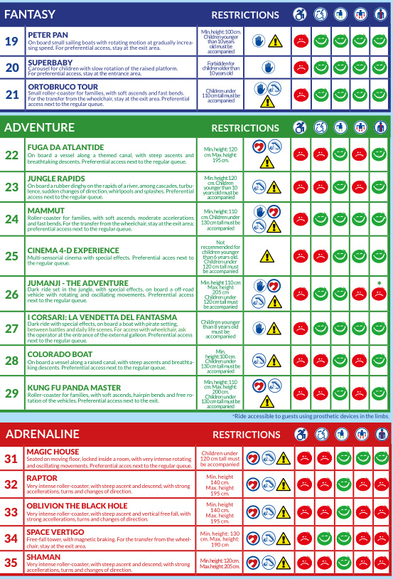

**3. 排队时间的官方查询方式**

迪士尼乐园的排队时间因游乐设施而异，游客可以通过以下方式查询排队时间：

**官方APP**：迪士尼乐园提供官方APP，游客可以在APP上查看各个游乐设施的实时排队时间，并选择跳过排队的选项（如使用Disney Genie+）[14]。

**在线地图**：迪士尼乐园的官方网站和APP中包含详细的园区地图，游客可以查看各个游乐设施的位置和排队时间[14]。

**现场指示牌**：迪士尼乐园内的游乐设施旁设有指示牌，显示当前的排队时间[14]。

**总结**

迪士尼乐园的游乐设施信息，包括身高/年龄限制、安全须知和排队时间，可以通过官方APP、在线地图和现场指示牌查询。游客在游玩前应仔细阅读游乐设施的相关规定，确保安全和愉快的体验。

[AI生成]

## 参考资料

[1. Universal Orlando Quick Guide](https://www.disneyfoodblog.com/wp-content/uploads/2025/05/Universal-Orlando-Quick-Guide-v25.3.pdf)

[2. The Happiest Handbook: Your Stress-Free Guide to Walt Disney World with Littles](https://www.mckenziefussell.com/wp-content/uploads/2022/06/Happiest-Handbook.pdf)

[3. 迪士尼世界身高要求- 您的一站式指南 - Tickets Disneyland](https://ticketsdisneyland.com/zh-CN/%E8%BF%AA%E6%96%AF%E5%B0%BC%E4%B9%90%E5%9B%AD/%E8%BA%AB%E9%AB%98%E9%99%90%E5%88%B6/)

[4. PARK GUIDE MAP & INFORMATION](https://static.hirakatapark.co.jp/cn/pdf/parkguide_cn202501.pdf)

[5. Guide for Rider Safety and Accessibility](https://www.universalbeijingresort.com/sites/default/files/doc_fds3hjk3_sdf8n3io_120hfio/2024-01/guide-for-rider-safety-and-accessibility-en_20240102.pdf)

[6. INFORMATION FOR OUR GUESTS WITH PHYSICAL DISABILITIES 2022](https://www.gardaland.it/media/gtodfwr4/guida-disabili-fisica-2022_eng.pdf)

[7. Kings Island Soak City](https://kicentral.com/wp-content/uploads/2021/05/2021-ki-park-map-and-guide-digital.pdf)

[8. Guide Facilité de Passage](https://www.parcasterix.fr/sites/default/files/2022-04/PA-2022-GUIDE-ACCESSIBILITE.pdf)

[9. 迪士尼海洋和東京迪士尼樂園的高度要求和限制](https://vacatis.com/zh-TW/%E6%9D%B1%E4%BA%AC%E8%BF%AA%E5%A3%AB%E5%B0%BC%E6%A8%82%E5%9C%92%E9%AB%98%E5%BA%A6%E9%99%90%E5%88%B6/)

[10. Disneyland游乐园高度要求指南](https://www.parksavers.com/height-requirements-for-disneyland-rides/)

[11. 迪士尼世界高度要求- 您的一站式指南 - Tickets Disneyland](https://ticketsdisneyland.com/zh-TW/%E8%BF%AA%E6%96%AF%E5%B0%BC%E6%A8%82%E5%9C%92-a/%E8%BA%AB%E9%AB%98%E9%99%90%E5%88%B6/)

[12. Disneyland和DCA游乐设施身高要求指南](https://magicaltourguide.com/height-requirements-for-rides-at-disneyland/)

[13. Disney World 骑行高度要求指南](https://wdwtravels.com/disney-world-tips/disney-world-height-requirements-for-rides-attractions/)

[14. 迪士尼世界游乐设施 | 列表、最佳游乐设施、即将推出的游乐设施等](https://ticketsdisneyland.com/zh-CN/%E8%BF%AA%E6%96%AF%E5%B0%BC%E4%B9%90%E5%9B%AD/%E6%B8%B8%E4%B9%90%E8%AE%BE%E6%96%BD-4/)

[15. 迪士尼乐园规则？迪士尼游玩规则](http://www.qiufengw.com/post/38542.html)